Que es la orientación orientada a objetos:

POO es un paradigma de la programación el cual es una innovación para la obtención de resultados. Los objetos manipulan datos de entrada para la obtención de datos de salida específicos, donde cada objeto ofrece una funcionalidad especial. Los objetos prediseñados de los lenguajes actuales permiten la agrupación en bibliotecas o librerías. Muchos de estos lenguajes permiten a los desarrolladores la creación de sus propias bibliotecas. Esta basada en varias técnicas, incluyendo herencia, cohesión, abstracción, polimorfismo, acoplamiento y encapsulamiento.

Características:

**\*Abstracción: apunta a las características esenciales de un objeto , en la que se capturan sus comportamientos o atributos. Cada objeto o clase del sistema puede servir como agente abstracto el cual realiza el trabajo de informar, cambiar su estado y comunicarse con otros objetos o clases del sistema sin relevar la forma que se implementan las características. La abstracción permite utilizar las características relevantes dentro de un conjunto e identificar comportamientos comunes para definir nuevos tipos de entidades en el mundo real. La abstracción es importante en la programación orientada a objetos porque a través de ella se pueden armar un conjunto de clases que permitan modelar la realidad o el problema que se quiere atacar.**

Clases Abstractas ● Una clase abstracta es una clase que está diseñada para usarse específicamente como clase base con el fin de proporcionar detalles de implementación a sus hijos. ● No permite crear instancias de su clase. ● Puedo o no contener uno o más métodos abstractos. ● Un método abstracto es un método que se declara, pero no contiene ninguna implementación (no tiene cuerpo)

**\*El encapsulamiento garantiza la integridad (se refiero a que los datos sean correctos y estén completos y además evita el acceso a datos, de cualquier medio distinto a los que especificamos) de los datos que contiene un objeto, el encapsulamiento hace uso del ocultamiento de la información ya que, al encapsular, se protegen objetos y atributos. Los modificadores de accesos permiten dar un nivel de seguridad mayor, ya que restringe el acceso a diversos atributos o métodos, en el cual se tiene la persona que ingreso debe seguir una ruta especifica para acceder a la información**

**Public: acceso en cualquier clase o instancia del proyecto**

**Protected: acceso a elementos de la misma clase, y clases del mismo paquete y de las que clases que herende de ella**

**Private  
: cualquier elemento de una clase privado puede ser accesido de la misma clase. Solo a través de los métodos get(obtener) set(establecer valor de un elemento) pueden ser accedidos por otras clases**

● Java ○ Tiene un acceso "predeterminado", que entra en juego si no utiliza uno de los especificadores antes mencionados. ○ Esto se suele llamar acceso a paquetes porque las clases pueden acceder a los miembros de otras clases en el mismo paquete, pero fuera del paquete, esos mismos miembros parecen ser privados.

**\* Principio de ocultación: los objetos que están aislados del exterior se los considfera modulo natural el cual expone una interfaz que puede interactuar con oitros objetos de una manera especifica. el aislamiento protege a las propiedades de un objeto contrar su modificación por aquellos objetos o clases que no tengan derechos a acceder a ella, solamente los propios métodos internos pueden acceder a ella. Los objetos no pueden cambiar el estado interno de un objeto de manera inesperada**

**Polimorfismo: describe un proceso que ocurre varias veces de forma distintas, esta fuertemente ligada a la herencia, es la habilidad de un objeto de realizar una acción de formas distintas utilizando métodos iguales que se implementen ten de forma diferentes en varias clases, se puede decir que el polimorfismo permite definir destinos comportamientos para un objeto dependiendo la forma que se utilice la implementación**

**Hay dos tipos**

**Sobrecarga de Operadores: Un mismo objeto permite asociar más argumentos o parámetros a los métodos y funciones que tiene definido a modo de realizar, algunas veces, Comportamientos diferentes.**

**Y la sobreescritura: La sobreescritura en Java también es conocida con el nombre de polimorfismo de inclusión y no es otra cosa que una característica que permite a las clases secundarias o subclases hacer una implementación de un método que ha sido dado por una clase principal o superclase.**

**Si se crea un objeto de la clase principal y se invoca el método, se va a ejecutar el código que tiene este en esa clase, pero si se crea un objeto de la subclase y se invoca el método, se ejecuta la versión del método en esta subclase.**

**Cuando se hace sobreescritura de un método en Java, se usa la anotación @Override que le indicará al compilador que se trata de un método que está en la clase principal y se sobreescribirá en ese momento.**

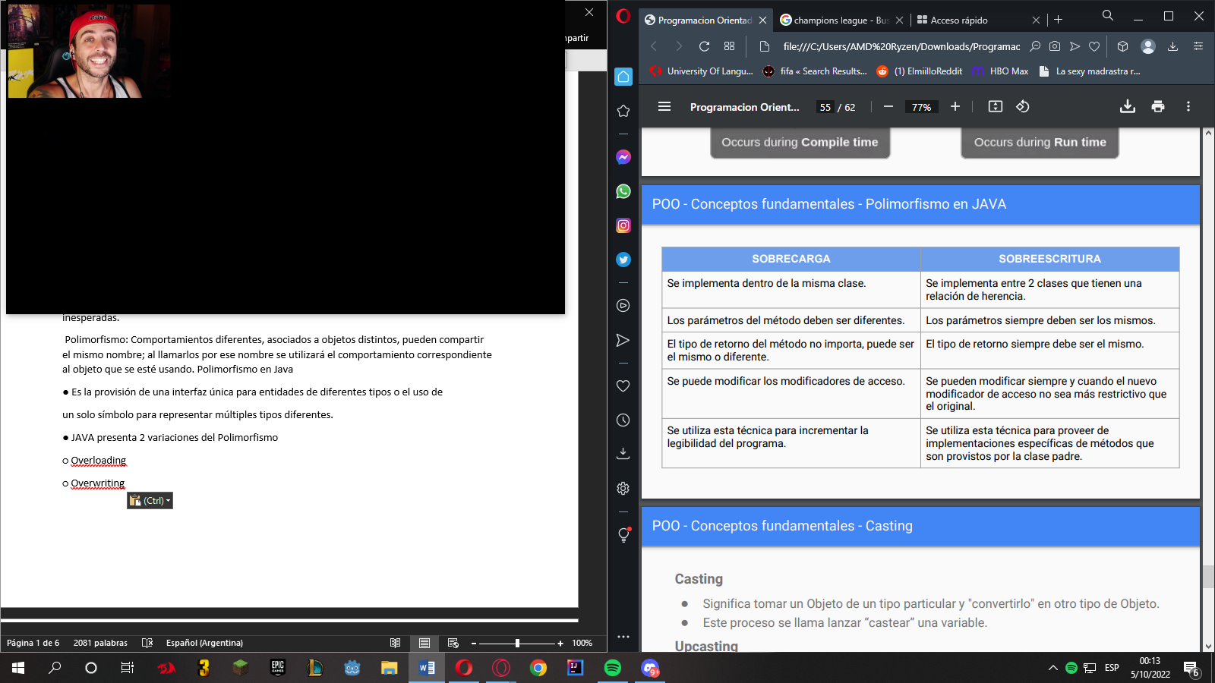

**Herencia: es el mecanimos en el que se crean una o varias clases de una existente, las nuevas clases se llaman subclases y la clase de la cual se crean las subclases se llama clase padre o super clase o primaria, las sub clase tiene métodos o atributos de la super clase y pueden definir nuevos métodos y atributos en esta sub clase, las ventajas de la herencia son;**

**la gerarquizacion: hace posible crear gerarquias que representa la relación ordenada de las clases que están relacionadas**

**reutilización: método que permite que una parte o la totalidad de un programa en la construcción de otro programa para ahorrar tiempo**

**Tipos de Herencia**

**Uno de los problemas en OOP que se ha vuelto especialmente prominente desde la introducción de C ++ es si todas las clases deberían ser heredadas de una sola clase base. En Java y otros lenguajes se optó por esta idea.**

**Herencia Simple**

**○ Todos los objetos tienen una interfaz en común, por lo que todos son, el**

**mismo tipo fundamental.**

**○ Se puede garantizar que todos los objetos tengan cierta funcionalidad.**

**○ Se puede realizar ciertas operaciones básicas en cada objeto.**

**○ Se facilita la implementación de la “Recolección de Basura” o “garbage**

**collector” (que es un ventaja de JAVA sobre C++)**

**Herencia Multiple**

**○ La herencia se realiza desde varias clases bases.**

**○ Ofrece mayor flexibilidad, pero se necesita más control sobre la jerarquía de**

**clases.**

**Modularidad: ES la propiedad que permite subdividir una aplicación en partes más pequeñas (llamadas módulos), cada una de las cuales debe ser tan independiente como sea posible de la aplicación en sí y de las restantes partes. Estos módulos se pueden compilar por separado, pero tienen conexiones con otros módulos. Al igual que la encapsulación, los lenguajes soportan el modularidad de diversas formas.**

**Recolección de basura (Java o C#): es la técnica por la cual el entorno de objetos se encarga de destruir automáticamente, y por tanto desvincular la memoria asociada los objetos que hayan quedado sin ninguna referencia a ellos. El desarrollador no debe preocuparse por la asignación o liberación de memoria, ya que el entorno la asignará al crear un nuevo objeto y la liberará cuando nadie lo esté usando.**

**Clase: Es una plantilla para la creación de objetos de datos (atributos y métodos )según un modelo predefinido, Las clases se utilizan para representar entidades o conceptos, como los sustantivos en el lenguaje, Cada clase es un modelo que define un conjunto de variables -el estado, y métodos apropiados para operar con dichos datos -el comportamiento. Cada objeto creado a partir de la clase se denomina instancia de la clase.**

Atributos: Es una variable que se declara privada, que puede ser únicamente accedida y alterada por un método del objeto, y que se utiliza para indicar distintas situaciones posibles para el objeto (o clase de objetos). No es visible al programador que maneja una instancia de la clase.

Propiedades: Contenedor de un tipo de datos asociados a un objeto (o a una clase de objetos), que hace los datos visibles desde fuera del objeto y esto se define como sus características predeterminadas. Su valor puede ser alterado por la ejecución de algún método.

Método: desde el punto de vista del comportamiento, es lo que puede hacer el objeto, Su código es definido en una clase y puede pertenecer tanto a una clase, como es el caso de los métodos de clase o estáticos, como a un objeto, como es el caso de los métodos de instancia. Algoritmo asociado a un objeto (o a una clase de objetos), cuya ejecución se desencadena tras la recepción de un "mensaje". Un método puede producir un cambio en las propiedades del objeto, o la generación de un "evento" con un nuevo mensaje para otro objeto del sistema. El método podría ser también una función.

Tipos de Métodos

● Métodos de Instancia (No Estáticos)

○ Se definen dentro de una Clase.

○ Pueden acceder a otros métodos y variables de la clase.

○ Pueden acceder a métodos y variables estáticas.

● Métodos Estáticos o de Clase

○ Son métodos que se definen dentro de una Clase, pero pueden ser llamados sin la

necesidad de crear un Objeto de la Clase (instancia).

○ Se referencian utilizando el Nombre de la Clase y el nombre del Método en cuestión.

○ Estos métodos no poseen Polimorfismo.

○ Se diseñaron para compartir comportamiento a todos los Objetos de la Clase.

○ Se debe asignar la palabra reservada STATIC al nombre del método.

○ No pueden acceder a otros métodos y variables de la clase.

○ Pueden acceder a métodos y variables estáticas.

Constructor: Un constructor es un método especial de una clase o estructura en la programación orientada a objetos que inicializa un objeto de ese tipo. Además es un método de instancia que generalmente tiene el mismo nombre que la clase y se puede usar para establecer los valores de los miembros de un objeto, ya sea por defecto o por valores definidos por el usuario.

Asociación: Define una relación estructural entre clases, que permite que una instancia de objeto haga que otra realice una acción en su nombre. Esta relación especifica que los objetos de un tipo están conectados a objetos de otro y no representan el comportamiento.

Tipos de Asociaciones

Agregación:

○ Es un tipo de asociación que indica que una clase es parte de otra clase

(composición débil).

○ La destrucción del compuesto no conlleva la destrucción de los componentes.

Composición:

○ la composición es un tipo de relación dependiente en dónde un objeto más

complejo es conformado por objetos más pequeños.

○ Es una forma fuerte de composición donde la vida de la clase contenida debe

coincidir con la vida de la clase contenedor.

○ Los componentes constituyen una parte del objeto compuesto.

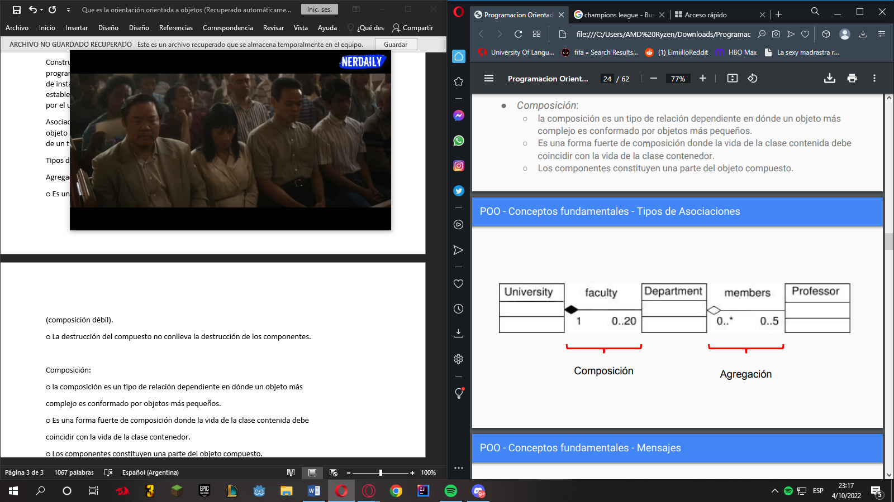

Mensajes: Una comunicación dirigida a un objeto, que le ordena que ejecute uno de sus métodos con ciertos parámetros asociados al evento que lo generó.

Evento: Es un suceso en el sistema (tal como una interacción del usuario con la máquina, o un mensaje enviado por un objeto). El sistema maneja el evento enviando el mensaje adecuado al objeto pertinente. También se puede definir como evento la reacción que puede desencadenar un objeto; es decir, la acción que genera.

Control de Acceso: Accesibilidad ● Son palabras clave en los lenguajes orientados a objetos que establecen la accesibilidad de clases, métodos y otros miembros. ● Los modificadores de acceso son una parte específica de la sintaxis del lenguaje de programación utilizada para facilitar la encapsulación de componentes.

Control de Acceso: Accesibilidad ● Público: significa que el elemento está disponible para todos. ● Privado: significa que nadie puede acceder a ese elemento excepto el creador del tipo, dentro de los métodos de ese tipo. ● Protegido: actúa como privado, con la excepción de que una clase heredada tiene acceso a miembros protegidos, pero no a miembros privados. ● Java ○ Tiene un acceso "predeterminado", que entra en juego si no utiliza uno de los especificadores antes mencionados. ○ Esto se suele llamar acceso a paquetes porque las clases pueden acceder a los miembros de otras clases en el mismo paquete, pero fuera del paquete, esos mismos miembros parecen ser privados.

Objeto: Instancia de una clase, Entidad provista de un conjunto de propiedades o atributos (datos) y de comportamiento o funcionalidad (métodos), los mismos que consecuentemente reaccionan a eventos. Se corresponden con los objetos reales del mundo que nos rodea, o con objetos internos del sistema (del programa).

Clases y Objetos: Ciclos de Vida: Un problema fundamental cuando se trabaja con objetos es la forma en que se crean y se destruyen. Cada objeto requiere recursos, especialmente memoria, para existir. Cuando un objeto ya no se necesita, debe limpiarse para que estos recursos se liberen para su reutilización. Un enfoque es crear objetos dinámicamente en un conjunto de memoria llamado HEAD (montón). En este enfoque, no sabe hasta el tiempo de ejecución cuántos objetos se necesitan, cuál es su duración o cuál es su tipo exacto. Esos se determinan de forma espontánea mientras el programa se está ejecutando. Si necesita un objeto nuevo, simplemente lo hace en el montón en el punto que lo necesita. Cada vez que desee crear un objeto, utilice el nuevo operador para crear una instancia dinámica de ese objeto.

Administración de la Memoria:

Stack

○ Es responsable de mantener referencias a objetos del HEAP. y de almacenar

valores de los tipos primitivos.

○ Las variables en el Stack tienen una cierta visibilidad, también llamada alcance

(scope).

○ Si el compilador ejecuta el cuerpo de un método, solo puede acceder a los

objetos de la pila que se encuentran dentro del cuerpo del método. No puede

acceder a otras variables locales, ya que están fuera del alcance.

Heap

○ Esta parte de la memoria almacena el objeto real en la memoria. Esas son

referidas por las variables de la pila. Por ejemplo, analicemos lo que sucede en

la siguiente línea de código.

○ La palabra clave NEW es responsable de garantizar que haya suficiente

espacio libre en el HEAP.

Tipos por Referencia:

Se denominan así a todos los objetos en poseen un puntero en la memoria Stack que “apunta” al “valor” del objeto en el Heap. El objeto en el Heap no se limpia (garbage collection) mientras haya una fuerte referencia que lo señale, o si es muy accesible a través de una cadena de fuertes referencias. En lenguajes como JAVA, existen diferentes tipos de referencias, lo cual permite seleccionar objetos para ser eliminados por el Garbage Collector.

Interfaces: Una interfaz es un conjunto de métodos que no definen un cuerpo o se dice que poseen un cuerpo vacío. Se definen formalmente como “contratos” que una clase debe “implementar” para exponer funcionalidad a otras clases. Una clase puede “implementar” los métodos de varias interfaces. Una interfaces posee la capacidad de “heredar” los métodos de una o varias interfaces, Las interfaces puede actuar como un medio de “comunicación” entre dos sistemas independientes.

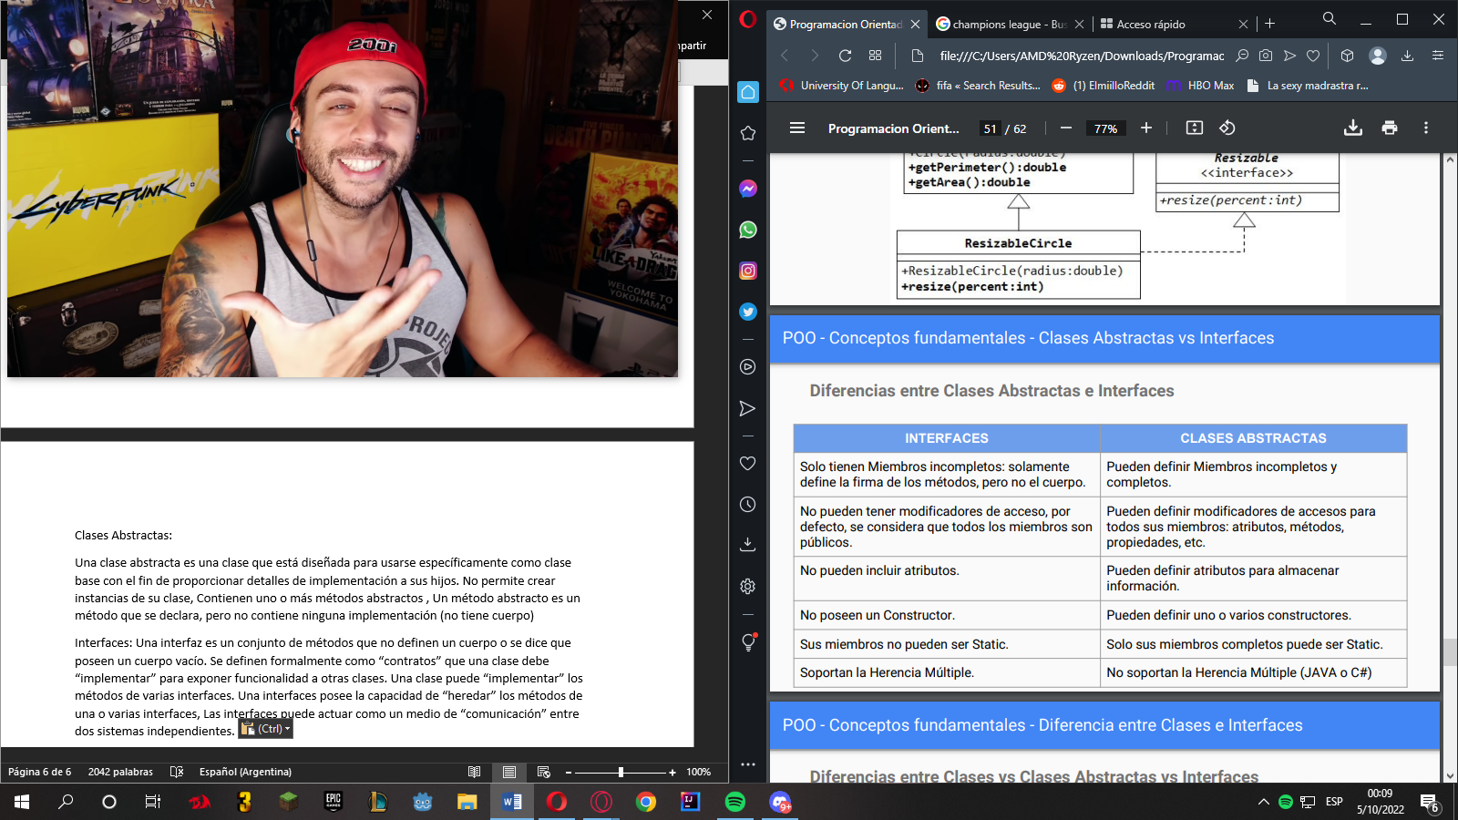

Casting

● Significa tomar un Objeto de un tipo particular y "convertirlo" en otro tipo de Objeto.

● Este proceso se llama lanzar “castear” una variable.

Upcasting

● Es el proceso de “Castear” desde una clase “hija” a una clase “base” (padre).

● Normalmente, se define a este proceso, como implícito.

● Involucra la “herencia” entre las clases.

Downcasting

● Es el proceso inverso al Upcasting: “castear” una clase “base” a su clase “hija”.

● Este proceso es propenso a errores, debido a que la clase “padre” no siempre sabe

específicamente a qué clase “hija” debe castearse.

● Se define como un proceso “Explícito”.

Paquetes y Namespaces

● Un paquete es una colección de clases y otros miembros relacionados, como

interfaces, errores, excepciones, anotaciones y enumeraciones.

● Los paquetes se usan para:

1. Organizar clases y otros miembros relacionados.

2. Gestión de espacios de nombres (namespaces): cada paquete es un espacio de nombres.

3. Resolución de conflictos de nombres. Por ejemplo, com.zzz.Circle y com.yyy.Circle se

tratan como dos clases distintas. Aunque comparten el mismo nombre de clase Circle,

pertenecen a dos paquetes diferentes: com.zzz y com.yyy. Estas dos clases pueden

coexistir e incluso pueden usarse en el mismo programa a través de los nombres

completos.

4. Control de acceso: además de público y privado, puede otorgar acceso a una clase /

variable / método a clases dentro del mismo paquete solamente.

5. Distribución de clases Java: todas las entidades en un paquete se pueden combinar y

comprimir en un solo archivo, conocido como archivo JAR (Java Archive), para su

distribución.

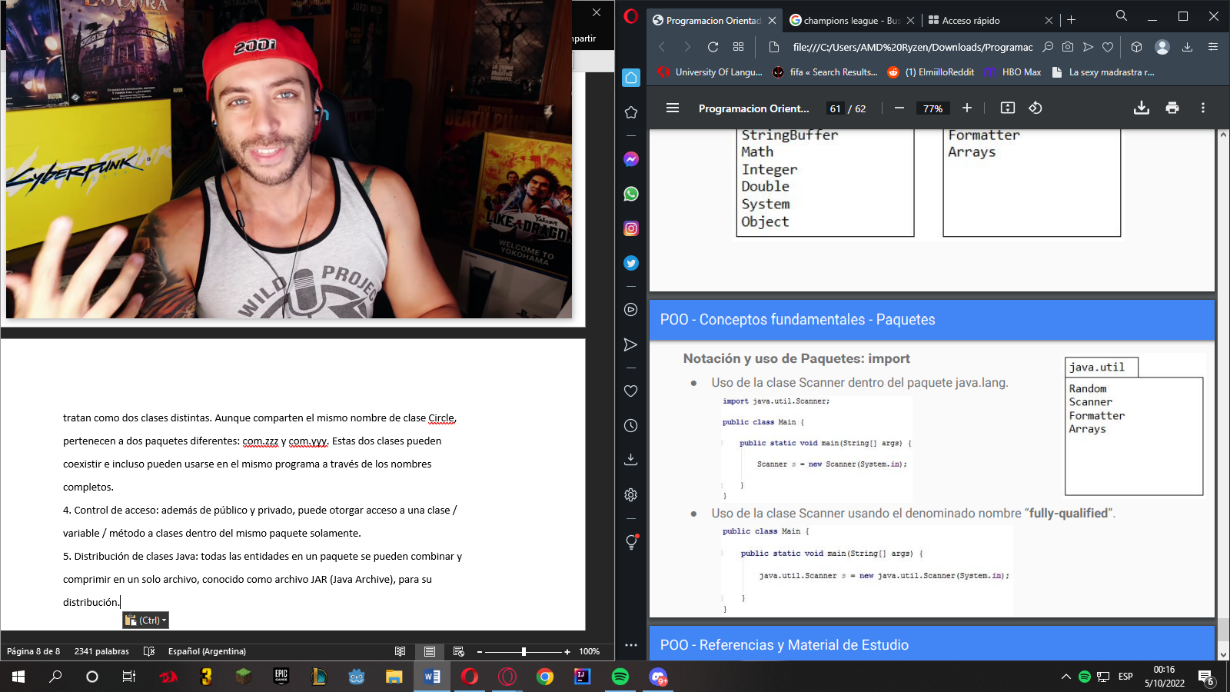

Solid, cinco principios básicos de diseño de clases

● Solid es un acrónimo inventado por Robert C.Martin para establecer los cinco

principios básicos de la programación orientada a objetos y diseño.

● Este acrónimo tiene bastante relación con los patrones de diseño, en especial, con

la alta cohesión y el bajo acoplamiento.

● El objetivo de tener un buen diseño de programación es abarcar la fase de

mantenimiento de una manera más legible y sencilla así como conseguir crear

nuevas funcionalidades sin tener que modificar en gran medida código antiguo

S-Responsabilidad simple (Single responsibility)

● Este principio trata de destinar cada clase a una finalidad sencilla y concreta.

● En muchas ocasiones estamos tentados a poner un método reutilizable que no

tienen nada que ver con la clase simplemente porque lo utiliza.

Ejemplo

Un algoritmo de formateo de números en una clase destinada a leer de la base de datos

porque fue el primer sitio donde se empezó a utilizar. Esto conlleva a tener métodos

difíciles de detectar y encontrar de manera que el código hay que tenerlo memorizado en

la cabeza.

O-Abierto/Cerrado (Open/Closed)

● Principio que habla de crear clases extensibles sin necesidad de entrar al código

fuente a modificarlo.

● El diseño debe ser abierto para poderse extender pero cerrado para poderse

modificar.

Ejemplo

El uso más común de extensión es mediante la herencia y la implementación de

métodos. Existe otra alternativa que consiste en utilizar métodos que acepten una

interface de manera que podemos ejecutar cualquier clase que implemente ese interface.

En todos los casos, el comportamiento de la clase cambia sin que hayamos tenido que

tocar código interno.

L-Sustitucion Liskov (Liskov substitution) ● Este principio habla de la importancia de crear todas las clases derivadas para que también puedan ser tratadas como la propia clase base. ● Cuando creamos clases derivadas debemos asegurarnos de no re-implementar métodos que hagan que los métodos de la clase base no funcionasen si se tratasen como un objeto de esa clase base. Ejemplo Cada clase que hereda de otra puede usarse como su padre sin necesidad de conocer las diferencias entre ellas.

I-Segregacion del interface (Interface segregation)

● Este principio trata de algo parecido al primer principio.

● Cuando se definen interfaces estos deben ser específicos a una finalidad concreta.

● Si tenemos que definir una serie de métodos abstractos que debe utilizar una clase

a través de interfaces, es preferible tener muchos interfaces que definen pocos

métodos que tener un interface con muchos métodos.

Ejemplo

El objetivo de este principio es principalmente poder re-aprovechar los interfaces en otras

clases. Si tenemos un interface que compara y clona en el mismo interface, de manera

más complicada se podrá utilizar en una clase que solo debe comparar o en otra que

solo debe clonar.

D-Inversión de dependencias (Dependency inversion)

● El objetivo de este principio conseguir desacoplar las clases.

● En todo diseño siempre debe existir un acoplamiento pero hay que evitarlo en la

medida de lo posible.

● Un sistema no acoplado no hace nada pero un sistema altamente acoplado es muy

difícil de mantener.

Ejemplo

El objetivo de este principio es el uso de abstracciones para conseguir que una clase

interactúe con otras clases sin que las conozca directamente. Es decir, las clases de nivel

superior no deben conocer las clases de nivel inferior. Dicho de otro modo, no debe

conocer los detalles. Existen diferentes patrones como la inyección de dependencias o

service locator que nos permiten invertir el control.

Recursividad

Un algoritmo se dice recursivo si calcula instancias de un problema en

función de otras instancias del mismo problema hasta llegar a un caso

base, que suele ser una instancia pequeña del problema, cuya

respuesta generalmente está dada en el algoritmo y no es necesario calcularla.

En programación:

● La recursividad es la propiedad que tienen los procedimientos y funciones

de llamarse a si mismos para resolver un problema.

● Permite describir un número infinito de operaciones de cálculo mediante

un programa recursivo finito sin implementar de forma explícita

estructuras repetitivas.

Conjuntos definidos de forma recurrente Un ejemplo de conjunto definido de forma recurrente es el de los números naturales, es decir, el conjunto de los números enteros no negativos:

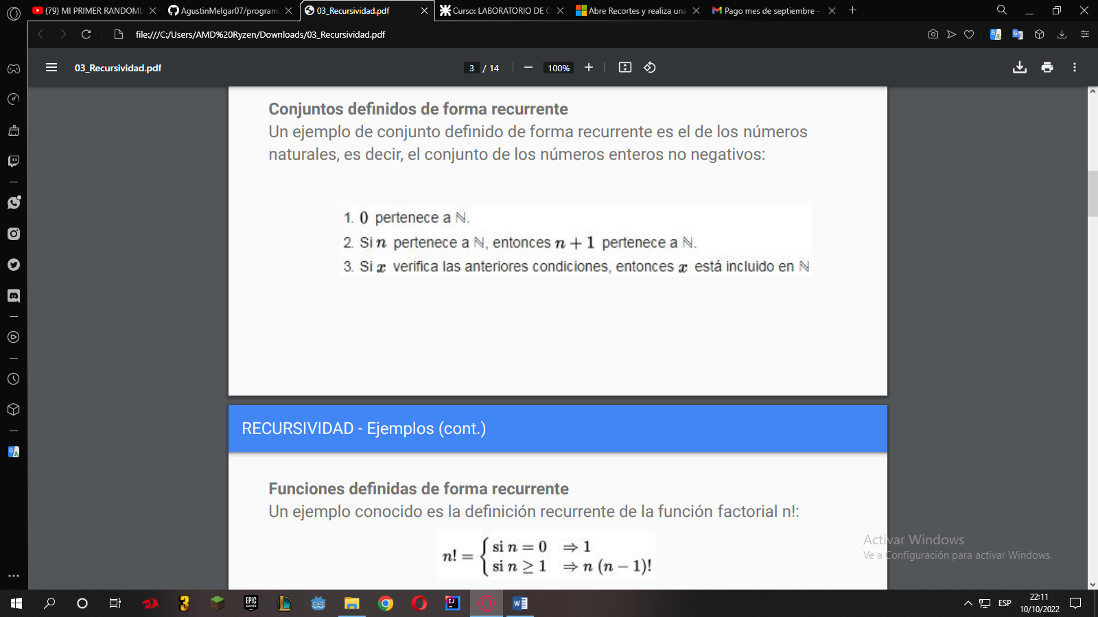

Funciones definidas de forma recurrente Un ejemplo conocido es la definición recurrente de la función factorial n!:

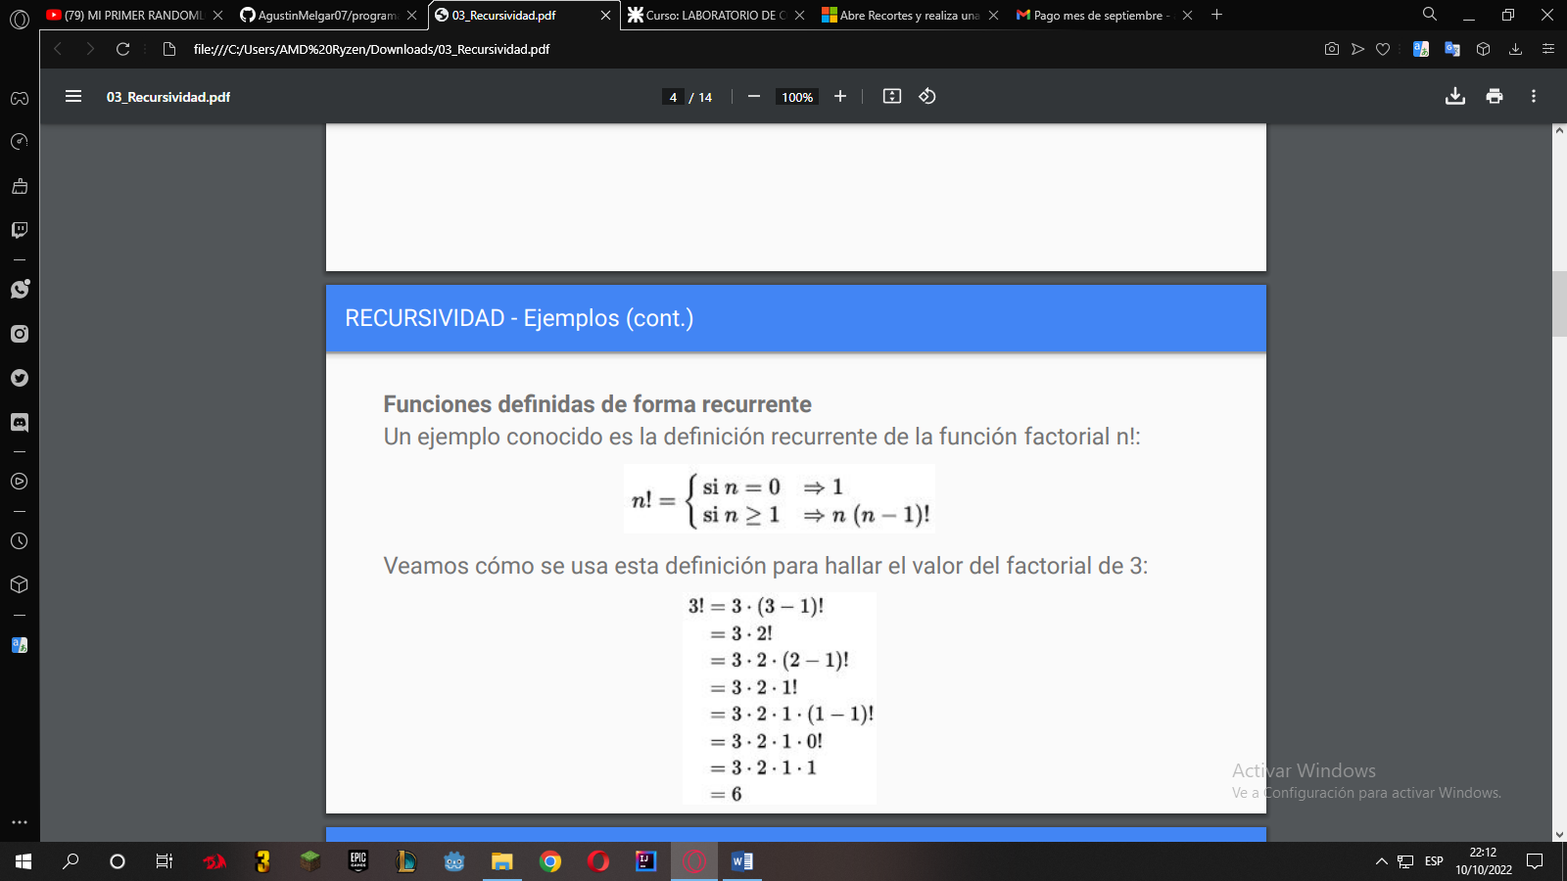

Veamos cómo se usa esta definición para hallar el valor del factorial de 3:



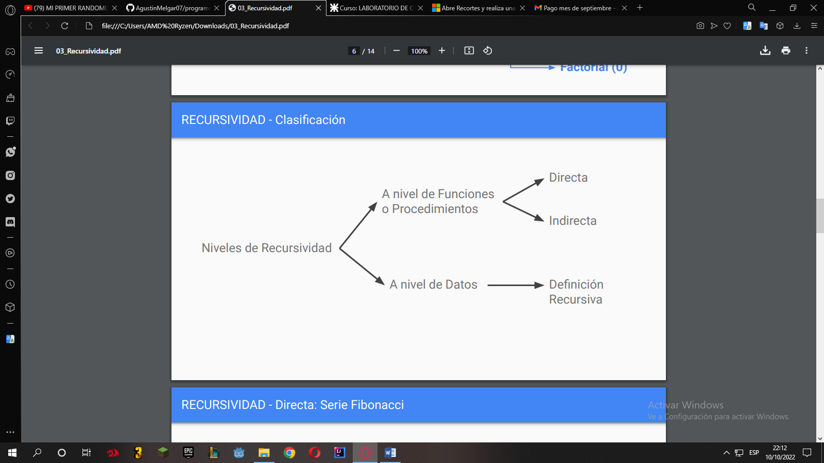

Directa: Una función o método se llama a sí mismo una o varias veces. Serie de Fibonacci

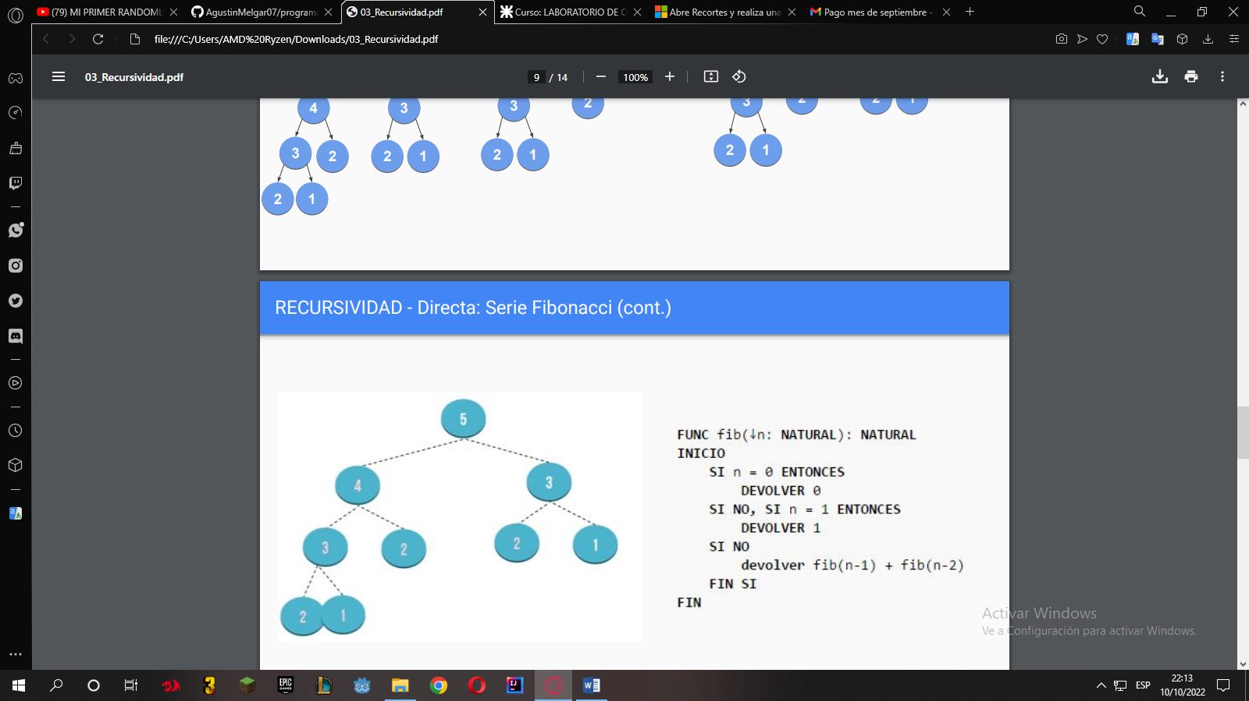

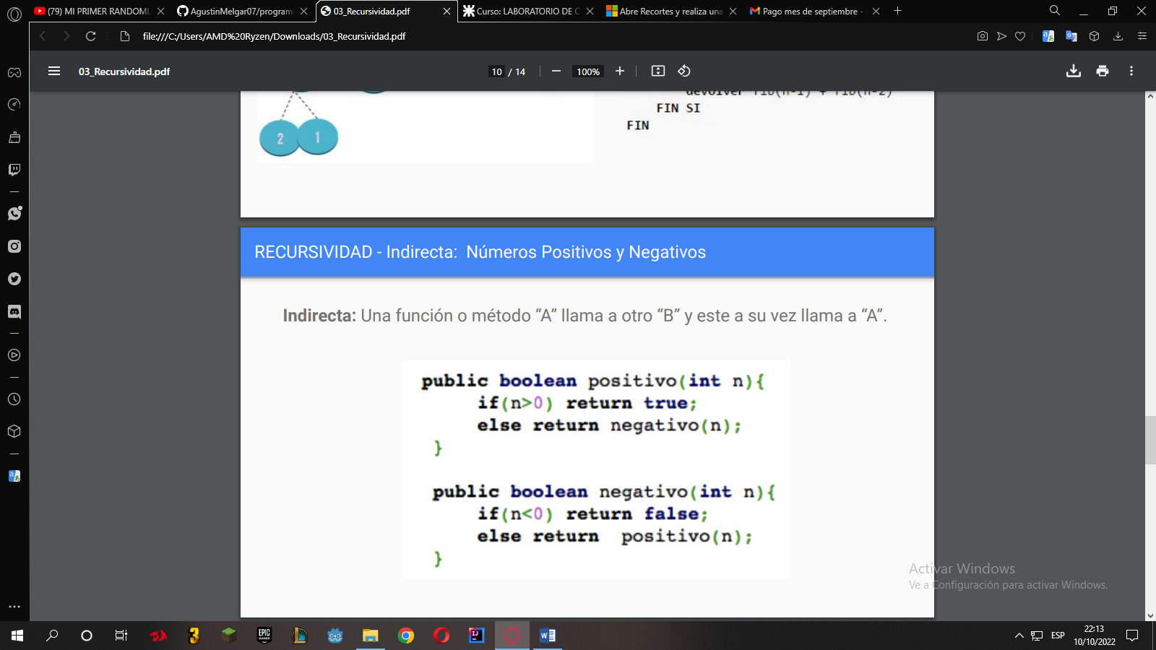

Características

● Una llamada o invocación a sí misma.

● Una condición de fin.

● Tiende a reemplazar a una estructura repetitiva.

● Secuencia de muy pocos pasos.

● Es un proceso lento, ya que al apilar los datos en memoria, luego es

necesario desapilarlos.

● Se requiere de mucha memoria para almacenar datos en una pila.

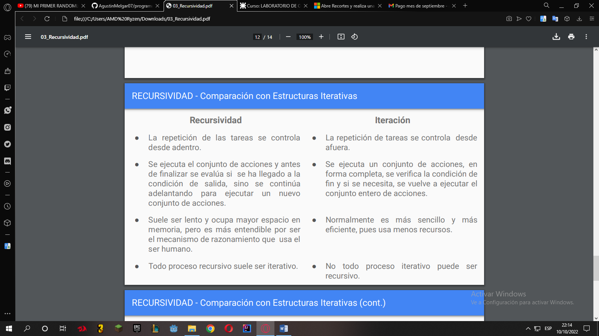

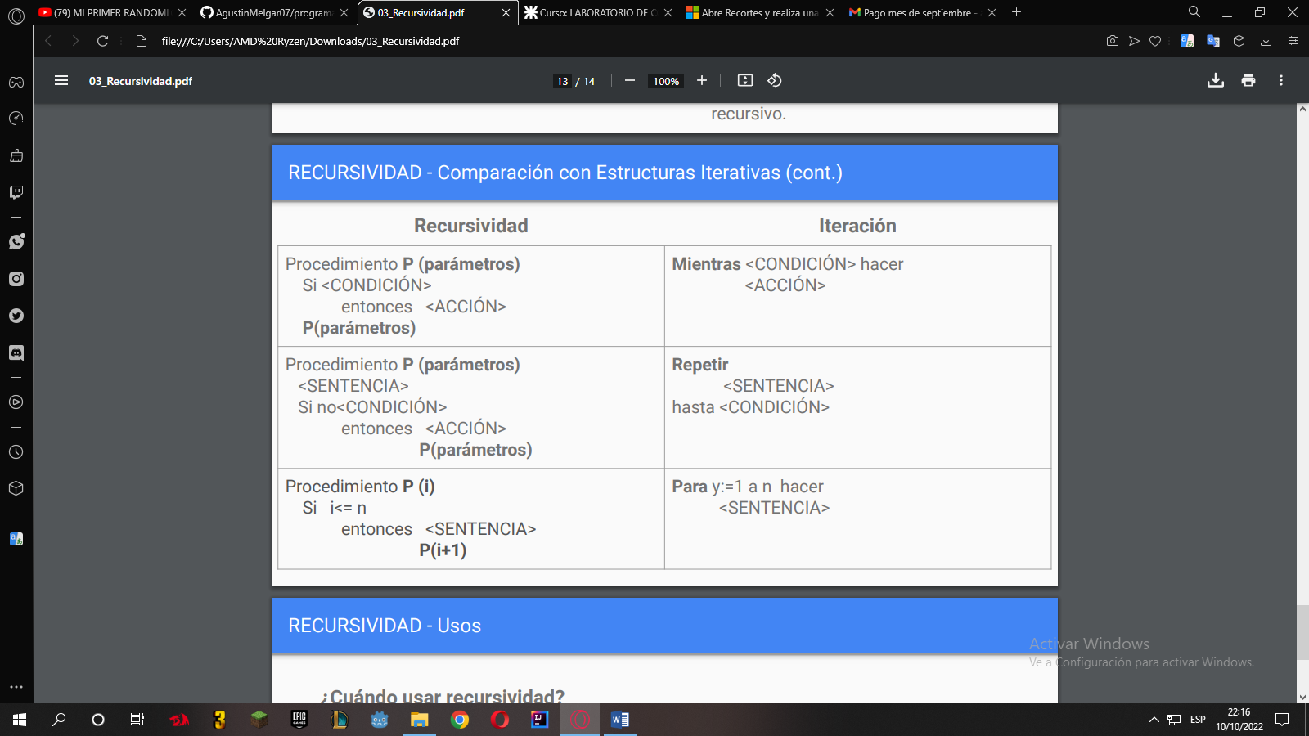

¿Cuándo usar recursividad?

● Para simplificar el código.

● Cuando se necesita utilizar estructuras de datos que son recursivas. Ej:

Árboles.

¿Cuándo no usar recursividad?

● Cuando los métodos usan arreglos largos.

● Cuando el método cambia de manera impredecible de campos.

● Cuando las iteraciones sean la mejor opción.